Proyecto de Declaración
Fundamentos
El 11 de enero de 1991 se firmó en Paraná el acuerdo de Hermanamiento (Gemellaggio) entre las ciudades de Paraná (Entre Ríos) en Argentina y Leonforte (Sicilia), Italia. Los intendentes municipales de entonces, concretaron un anhelo que impulsaron algunos leonforteses y descendientes acá en Paraná, teniendo en cuenta la importante inmigración de esa ciudad italiana en esta Ciudad.
De las 400 o 500 familias que se hubieron podido radicar en la capital de Entre Ríos, hoy se cree que podrían alcanzar la cifra de 50.000 aproximadamente. Es posible que sea la mayor descendencia de inmigrantes llegados a estas tierras.
El día 11 de Enero de 2021 se cumplen 30º Aniversario del Hermanamiento entre las ciudades de Paraná y Leonforte.-

Metodología
El 11 de enero de 2021, cumpliendo este importante aniversario, se llevarán a cabo y en el transcurso del año 2021, importantes actividades entre las dos ciudades hermanas.
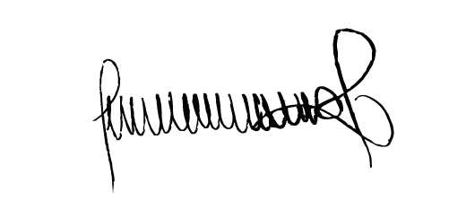
JUAN CARLOS KLOSS
SENADOR DPTO. PARANA

LA HONORABLE CÁMARA DE SENADORES DE LA PROVINCIA DE ENTRE RÍOS
DECLARA:
Artículo 1°- Se declare de interés de ésta Honorable Cámara de Senadores el 30º Aniversario del Hermanamiento entre las ciudades de Paraná y Leonforte, que se conmemorara el día 11 de Enero del 2021.-
Artículo 2°- Comuníquese.
JUAN CARLOS KLOSS
SENADOR DPTO. PARANA

